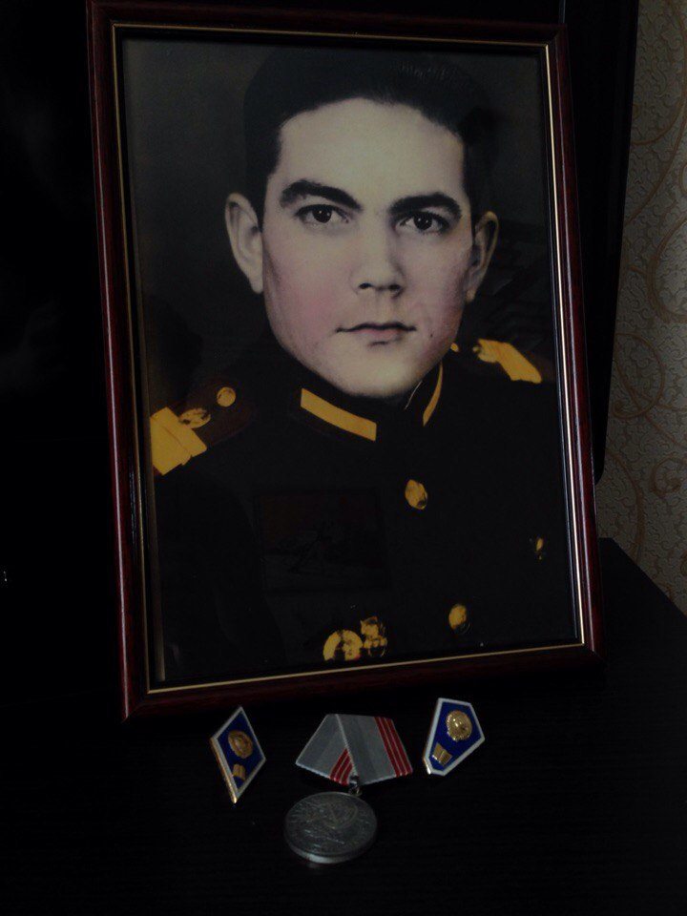
Исламов Ильхам Исламович (1937-2008)
Начну рассказ о моем дедушке, мамином отце. Зовут его Ильхам Исламович. Родился он в апреле 1937 года в Республике Татарстан, деревне Бахтияр Арского района. Мой дедушка начал работать с 5 лет. Он пасс скот, кормил на ферме животных.
Он закончил 5 классов в школе №4 Арского района. Когда началась Великая Отечественная война 1941, мой дедушка Ильхам и его родители переехали в Казань. Начиная с конца 1943 года, он работал на заводе токарем и помогал в изготовлении деталей для самолетов. Свою жену Фирая Исламовну он повстречал в мае 1964 года.
В возрасте 18 лет его забрали в армию. Он служил в войсках противовоздушной обороны (ВПВО).
В возрасте 60 лет был награжден медалью «Ветеран труда» и путевкой в Финляндию. В возрасте 40 лет был награжден медалью за труд и путевкой в Германию. Мой дедушка умер в возрасте 70 лет.

